ДЕПАРТАМЕНТ ОБРАЗОВАНИЯ ГОРОДА МОСКВЫ

СЕВЕРНОЕ ОКРУЖНОЕ УПРАВЛЕНИЕ ОБРАЗОВАНИЯ

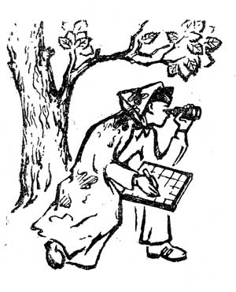

**Работа**

**учащихся 9 «Б» класса лицея №1575 САО г. Москвы**

**Жидковой Марии и Козловой Марии**

**Руководитель работы Бирюкова Марина Александровна, учитель математики**

**МОСКВА 2012**

**Аннотация**

***Тема:***«Математика юному туристу»

***Авторы работы:*** Жидкова Мария, Козлова Мария, учащиеся 9«Б» класса ГБОУ лицея № 1575

***Научный руководитель:*** Бирюкова Марина Александровна, учитель математики ГБОУ лицея № 1575

***Актуальность темы:*** Настоящая работа предназначена как для друзей математики, так и для тех, от которых почему-либо оказались скрытыми многие привлекательные стороны математики. Возбудить у обывателя интерес к геометрии, «внушить охоту и воспитать вкус к её изучению – прямая наша задача» (Я.И. Перельман)

***Проблема:*** Множество людей обучаются геометрии только у классной доски и поэтому не привыкли замечать знакомые геометрические отношения в окружающем нас мире вещей и явлений, не приучились пользоваться приобретенными геометрическими знаниями на практике, в затруднительных случаях жизни, в походе.

***Предмет исследования:*** Практическая математика.

***Гипотеза:***В затруднительных жизненных ситуациях Вам поможет математика. Мы так просто изложили суть математических решений некоторых житейских ситуаций, что их поймет даже человек, далекий от математики.

***Цель:***Создание брошюры «Математика юному туристу», в которой будут изложены (простым обывательским языком) способы определения высоты дерева, ширины реки и пр.…

***Методы исследования:***поиск, анализ, синтез.

***План выполнения работы:***

I Провести теоретические изыскания:

1. Познакомиться с книгами Я.Перельмана, популяризирующими математику;
2. Узнать о применении знаний по геометрии в необычных ситуациях;
3. Рассмотреть некоторые нестандартные приемы определения размеров предметов на местности;
4. Вспомнить примеры задач из учебника о работе на местности;
5. Найти подходящие примеры и иллюстрации для изготовления наглядных пособий для туристов;

II Собранный материал представить в буклета для туриста, который легко уместится в рюкзак и может пригодится в походе даже человеку, не очень хорошо владеющему геометрическими знаниями.

***Краткое описание работы:*** В работе кратко изложены сведения о способах решения геометрических задач; особое место уделено приемам определения размеров предметов на местности; рассмотрены с помощью наглядных пособий (выполненных самостоятельно) примеры ситуаций, с которыми турист может столкнуться в походе. Создан буклет «Математика юному туристу».

***Основные выводы и результаты:*** Для того, чтобы понять то или иное достижение в алгебре, геометрии или теории вероятностей, как правило, требуется знание огромного фундамента, на котором появилось это достижение. К тому же математика выработала свой специфический язык, овладение которым сродни овладению трудным иностранным языком.

В данной работе авторы постарались изложили суть математических решений некоторых житейских ситуаций так, что их поймет даже человек, далекий от математики.

***Библиография:***

1 Перельман Я.И. Геометрия на вольном воздухе. Научно-популярное издание. М.: АСТ: Астрель; Владимир: ВКТ, 2008

2 Перельман Я.И. Живая математика Математические рассказы и головоломки. Издание третье. Государственное издательство технико-теоретической литературы, 1949

3 Перельман Я.И. Занимательные задачи и опыты. Для средней школы. Составитель И.И.Прусаков. Детская литература, 1959. - Школьная библиотека

Название: Атанасян Л.С., Бутузов В.Ф., Кадомцев С.Б., Геометрия. 7—9 классы  
Просвещение, 2010

***ВВЕДЕНИЕ***

Данная работа основана на книгах Якова Перельмана о математике.

Перельман Яков Исидорович (1882 - 1942) — знаменитый на весь мир российский учёный, популяризатор физики, математики и астрономии, один из основоположников жанра научно-популярной литературы и основатель понятия «научно-фантастическое». Перельман Я.И. является автором 47 научно-популярных и 40 научно-занимательных книг, написанных для юных читателей. Цель книг Перельмана Я.И. возбудить деятельность научного воображения читателя, привить ему привычку мыслить разносторонне, в том числе и в свете последних научных достижений.

В прочитанных авторами работы книгах представлены оригинальные задачи с любопытными и необычными сюжетами, решения которых порой неожиданно, увлекательные исторические экскурсы, интересные примеры из повседневной жизни. Все они направлены на развитие логики, наблюдательности и пространственного воображения.

Авторы работы постарались популярно представить решение некоторых математических задач, с которыми может столкнуться каждый из нас в туристическом походе.

**Измерение высоты дерева по тени**

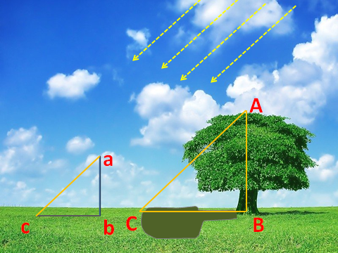

**АВ = (ВС х ab):bc**

Недалеко от дерева нужно поставить шест и измерить его тень.

Далее вычислить искомую высоту из пропорции:

AB : ab = BC : bc

Т.е высота дерева во столько же раз больше высоты шеста, во сколько раз тень дерева длиннее тени шеста. Это вытекает из подобия треугольников.

**ABC ~ abc** ( по 2 углам )

* ABC =http://www.bymath.net/studyguide/angle.gif abc
* ACB =http://www.bymath.net/studyguide/angle.gif acb

Однако это правило нельзя применить к теням, отбрасываемым при свете уличного фонаря или лампы, т.к. лучи солнца, падающие на Землю, мы можем считать параллельными потому, что угол между ними чрезвычайно мал, практически неуловим, а лучи фонаря – непараллельны.

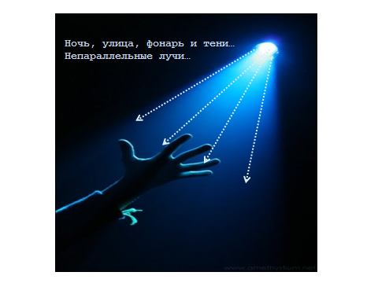

**Измерение высоты предмета с помощью лужи**

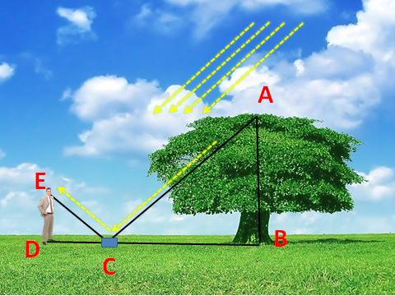

**АВ = (ЕD x BC) :CD**

Этот способ можно удачно применять после дождя, когда на земле появляется много лужиц.

Измерение производят таким образом: находят невдалеке от измеряемого предмета лужицу и становятся около нее так, чтобы она помещалась между вами и предметом. После этого находят точку, из которой видна отраженная в воде вершина предмета.

Измеряемый предмет будет во столько раз выше вас, во сколько расстояние от него до лужицы больше, чем расстояние от лужицы до вас.

Вместо лужицы можно пользоваться положенным горизонтально зеркальцем.

**Измерение ширины реки при помощи «козырька»**

Нужно надвинуть на голову фуражку или кепку, подойти к самому берегу и посмотреть на него так, чтобы козырек прикрывал берег.  
После этого, не изменяя наклона головы, надо повернуться вполоборота и заметить место на берегу, которое прикрывается козырьком.

Число шагов до этой точки на вашем берегу и будет указывать ширину водоема.

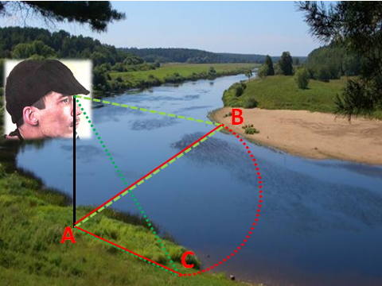

Решение:

|  |  |
| --- | --- |
|  | Если ножку циркуля поставить в точку А  и провести окружность,  то АС = АВ  как радиусы окружности. |

**Глазомер**

Приятно и полезно уметь оценивать расстояния прямо на глаз без измерения.

При определении расстояний по степени отчетливости видимых предметов следует иметь в виду, что кажутся ближе предметы, освещенные или отличающиеся по цвету от местности; предметы расположенные выше других; группы сравнительно с отдельными предметами.

Признаки, которыми следует руководствоваться:

* До 50 шагов можно ясно различать глаза и рот людей;
* До 100 шагов глаза кажутся точками;
* На 200 шагов пуговицы и подробности обмундирования все еще можно различить;
* На 300 – видно лицо;
* На 400 – различается движение ног;
* На 500 – виден цвет мундира.

При этом наиболее изощренный глаз делает ошибку до 10% определяемого расстояния в ту или другую сторону.

В ночное время можно увидеть:  
Костры за 6-8 км  
Отблески ружейных выстрелов за 1, 5-2 км  
Свет карманного фонаря за 1, 5км  
Свет горящей спички за 1, 5км  
Огонек папиросы за 0, 5 км

**Слышимость**

Звук проходит в воздухе около 330 м в секунду, иначе говоря, примерно 1 км в 3 сек. Отсчитав, сколько секунд прошло от виденной вспышки молнии, выстрела, пароходного или паровозного гудка, удара молотом и т. д., можно довольно точно определить расстояние до источника звука.

В ночной тишине можно услышать:  
Гул самолета за 40 км  
Движение автомашин за 2 км  
Ружейный выстрел за 1 км  
Цоканье лошадиных копыт за 0, 5-1 км

**Как определить величину полного месяца на небе?**

Можно получить ответ, что Луна величиною «с тарелку», «с яблоко» - оценки крайне смутные, неопределенные.

Правильный ответ на столь обыденный вопрос может дать лишь тот, кто ясно понимает, что, собственно, надо разуметь под «кажущейся», или «видимой», величиной предмета. Мало кто подозревает, что речь идет здесь о величине некоторого угла, - именно того угла, который составляется двумя прямыми линиями, проведенными к нашему глазу от крайних точек рассматриваемого предмета; угол этот называется «углом зрения», или «угловой величиной предмета».



Решение:

При сравнении величины Луны с тарелкой или яблоками нужны указания, как далеко от глаза должны отстоять эти обиходные предметы.

Держа яблоко на вытянутой руке, Вы заслоняете им не только Луну, но и обширную часть неба.



Подвесьте яблоко на нитке и отходите от него постепенно все дальше, пока оно не покроет как раз полный лунный диск: в этом положении яблоко и Луна будут иметь для вас видимую одинаковую величину. Измерив расстояние от вашего глаза до яблока, вы убедитесь, что оно равно примерно 10 м. Вот так далеко надо отодвинуть от себя яблоко, чтобы оно действительно казалось одинаковой величины с Луной на небе.



А тарелку пришлось бы удалить метров на 30, т.е. на полсотни шагов.

**Дальность горизонта**

Как же далеко от наблюдателя линия горизонта? Другими словами: как велик радиус того круга, в центре которого мы видим себя на ровной местности? Как вычислить дальность горизонта, зная величину возвышения?

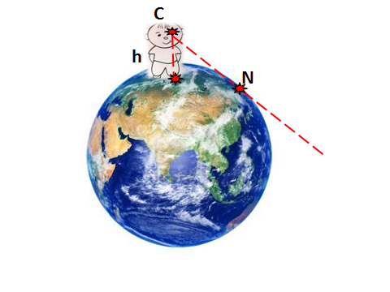

Задача сводится к вычислению длины отрезка **CN** касательной, проведенной из глаза наблюдателя к земной поверхности.



|  |  |
| --- | --- |
| *Теорема о касательной и секущей*  Если из одной точки проведены к окружности [касательная](http://ru.wikipedia.org/wiki/%D0%9A%D0%B0%D1%81%D0%B0%D1%82%D0%B5%D0%BB%D1%8C%D0%BD%D0%B0%D1%8F_%D0%BF%D1%80%D1%8F%D0%BC%D0%B0%D1%8F) и секущая, то произведение всей секущей на её внешнюю часть равно квадрату касательной. | [Theoremtangentsecant.png](http://commons.wikimedia.org/wiki/File:Theoremtangentsecant.png?uselang=ru)  AD^2 = AB\cdot AC |

Квадрат касательной в нашей задаче равен произведению внешнего отрезка **h** секущей на всю длину этой секущей , т.е. на **h + 2R**, где R – радиус земного шара. Так как возвышение глаза наблюдателя над землею обычно крайне мало по сравнению с диаметром **(2R)** земного шара, то **h + 2R** можно принятьравным **2R,** и тогда формула упростится:

**CN2= h * 2R**

Значит, дальность горизонта можно вычислять по очень простой формуле дальность горизонта ? где R - радиус земного шара ( около 6400 км.), а h – возвышение глаза наблюдателя над земной поверхностью.

Так как = 80, то формуле можно придать следующий вид:



**Задача о маяке**

|  |  |
| --- | --- |
|  | На берегу находится маяк, верхушка которого возвышается на 40 м над поверхностью воды. С какого расстояния откроется этот маяк для корабля, если матрос-наблюдатель ( «марсовой» ) находится на «марсе» корабля на высоте 10 м над водной поверхностью? |

Решение:

Из рисунка видно, что задача сводится к вычислению длины прямой АС, составленной из двух частей – АВ и ВС. Часть АВ есть дальность горизонта маяка при высоте над землей 40 м, а ВС – дальность горизонта «марсового» при высоте 10 м. Следовательно, искомое расстояние равно 

**Геометрия листьев**

**Занимательный вопрос для тех, кто дочитал эту работу до конца**

Гуляя по лесу, наверняка, вы замечали, что у молодых кустарников и деревьев листья больше, чем у их «старших братьев». Как определить, во сколько раз площадь листа поросли больше площади листа родительского дерева? (Совершенно случайно на прогулке по лесу у Вас в кармане оказалась рулетка)

**Подсказка**

Оба листа, различные по величине, имеют все же одинаковую форму: другими словами, - это фигуры, геометрически подобные. Площади таких фигур, мы знаем, относятся, как квадраты их линейных размеров. Значит, определив, во сколько раз один лист длиннее или шире другого, мы простым возведением этого числа в квадрат узнаем отношение их площадей.

Площадь листа поросли больше листа со старой ветки

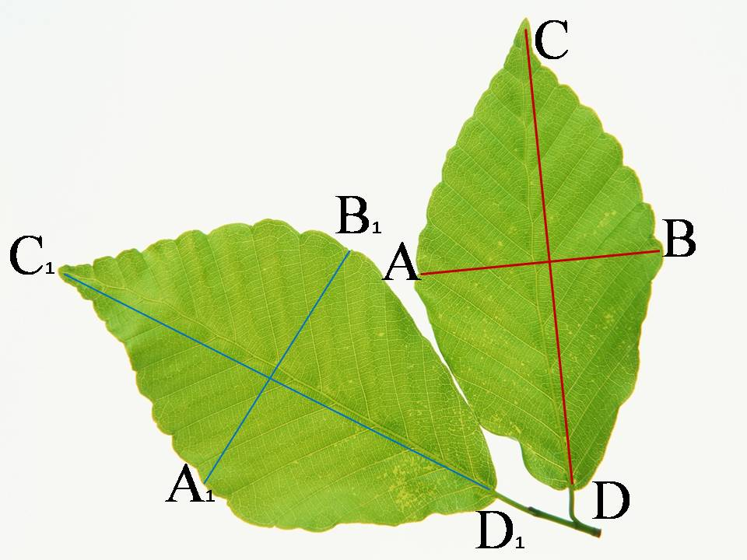в AB2  : A1B12раз

или

в СD2  : С1D12 раз.

**Заключение**

«Теперь уже всеми признано, что чистая математика может привести к неожиданным выводам и даже оказать влияние на повседневную жизнь».

Джон Иденсор Литлвуд (1885—1977) - один из крупнейших современных английских математиков

Математика в системе наук занимает особое место. Ее методами пользуются все существующие науки. «Во всякой науке ровно столько науки, сколько в ней математики» — в справедливости этого высказывания теперь никто уже не сомневается.  
Для того, чтобы понять то или иное достижение в алгебре, геометрии или теории вероятностей, как правило, требуется знание огромного фундамента, на котором появилось это достижение. К тому же математика выработала свой специфический язык, овладение которым сродни овладению трудным иностранным языком.

В данной работе авторы постарались изложили суть математических решений некоторых житейских ситуаций так, что их поймет даже человек, далекий от математики.